**TRƯỜNG THCS NAM TỪ LIÊM**

**HỘI ĐỒNG TUYỂN SINH LỚP 6**

**THÔNG BÁO**

**Điểm tuyển sinh, điểm chuẩn, phúc khảo, nhập học**

**vào lớp 6 năm học 2024-2025**

**1. Điểm tuyển sinh** (Điểm XT + ĐKT x 2 + Điểm ƯT).

Phụ huynh và học sinh thực hiện như sau: Truy cập Hệ thống tra cứu điểm thi tuyển

sinh lớp 6 năm học 2024 - 2025 tại địa chỉ: <http://tuyensinh.thcsnamtuliem.edu.vn/>

Thí sinh nhập vào **Mã học sinh trên CSDL Ngày/tháng/năm** **Tra cứu** để nhận các thông tin Điểm tuyển sinh.

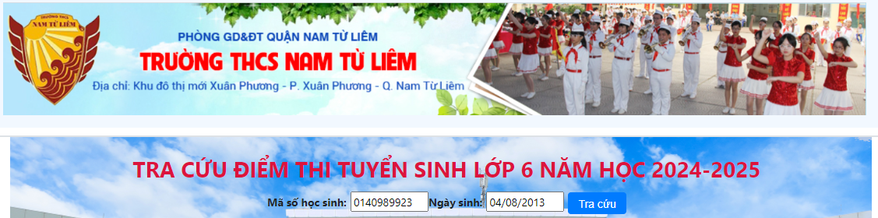

**2. Điểm chuẩn:**

- Điểm chuẩn: 54.0 điểm

**3. Đăng ký nhập học**

***3.1. Thời gian đăng ký nhập học***

- Đợt 1: 23, 24/6/2024

- Đợt 2: 25/6/2024

Buổi sáng: 8h00 – 11h00 Buổi chiều: 14h00 – 17h00

***Ghi chú***: Sau 17h00 ngày 24/6/2024, thí sinh không đăng ký nhập học được coi là không có nguyện vọng vào trường. Nhà trường sẽ đăng thông báo gọi Đợt 2 (nếu còn chỉ tiêu)

***3.2. Hồ sơ nhập học***

**-** Đơn đăng ký nhập học (theo mẫu của trường). Phụ huynh nhận đơn tại trường hoặc tải in trên website trường.

- Bản chính Học bạ tiểu học.

- Mã số học sinh và mật khẩu (do trường Tiểu học cấp).

- Bản sao giấy khai sinh hợp lệ (mang theo bản chính để đối chiếu).

- Bản photo Căn cước công dân (không cần công chứng) của bố/mẹ, mang theo bản chính để đối chiếu hoặc giấy hẹn đã hoàn thành thủ tục nhập khẩu của công an quận, huyện, thị xã.

- Bản photo (kèm bản chính để đối chiếu) các giấy chứng nhận ưu tiên; giấy chứng nhận đạt giải các cuộc thi (nếu có).

- 01 ảnh 3x4 (dán vào đơn)

***3.3. Hình thức và Địa điểm***

- Hình thức: Thu hồ sơ trực tiếp tại trường

- Địa điểm: Phòng Hội đồng, tầng 2, nhà A, trường THCS Nam Từ Liêm.

**4. Đăng ký dự tuyển vào lớp chất lượng cao có chương trình tiếng Anh hệ Cambrigde.**

**-** Chỉ tiêu: 72 học sinh (02 lớp).

- Đối tượng: Học sinh trúng tuyển vào trường có nguyện vọng theo học lớp chất lượng cao có chương trình tiếng Anh hệ Cambrigde, làm đơn đăng ký dự tuyển (có mẫu đơn riêng). Sau khi đăng ký, phụ huynh tham dự Hội thảo (dự kiến ngày 6/7/2024), học sinh dự kiểm tra năng lực (dự kiến ngày 14/7/2024).

**5. Phúc tra:**

***5.1. Nhận và nộp đơn phúc khảo*:**

Ngày 22, 23/6/2024 tại địa chỉ: [thcsnamtuliem2024@gmail.com](mailto:thcsnamtuliem2024@gmail.com)

***5.2. Trả kết quả phúc khảo***:

Ngày 01/7/2024 tại địa chỉ: <http://tuyensinh.thcsnamtuliem.edu.vn/>

**6. Đăng ký các nội dung khác:**

**-** Trại hè bán trú (Chương trình hoạt động hè tại trường ): Phụ huynh đăng ký và nộp kèm kinh phí

- Quần áo đồng phục, sách giáo khoa lớp 6 và lớp phổ cập bơi: Phụ huynh đăng ký (theo mẫu đơn) và nộp kèm kinh phí.

- Xe tuyến và ăn bán trú: Phụ huynh đăng ký (theo mẫu đơn). Kinh phí sẽ đóng theo thực tế khi đi học.

**HỘI ĐỒNG TUYỂN SINH**